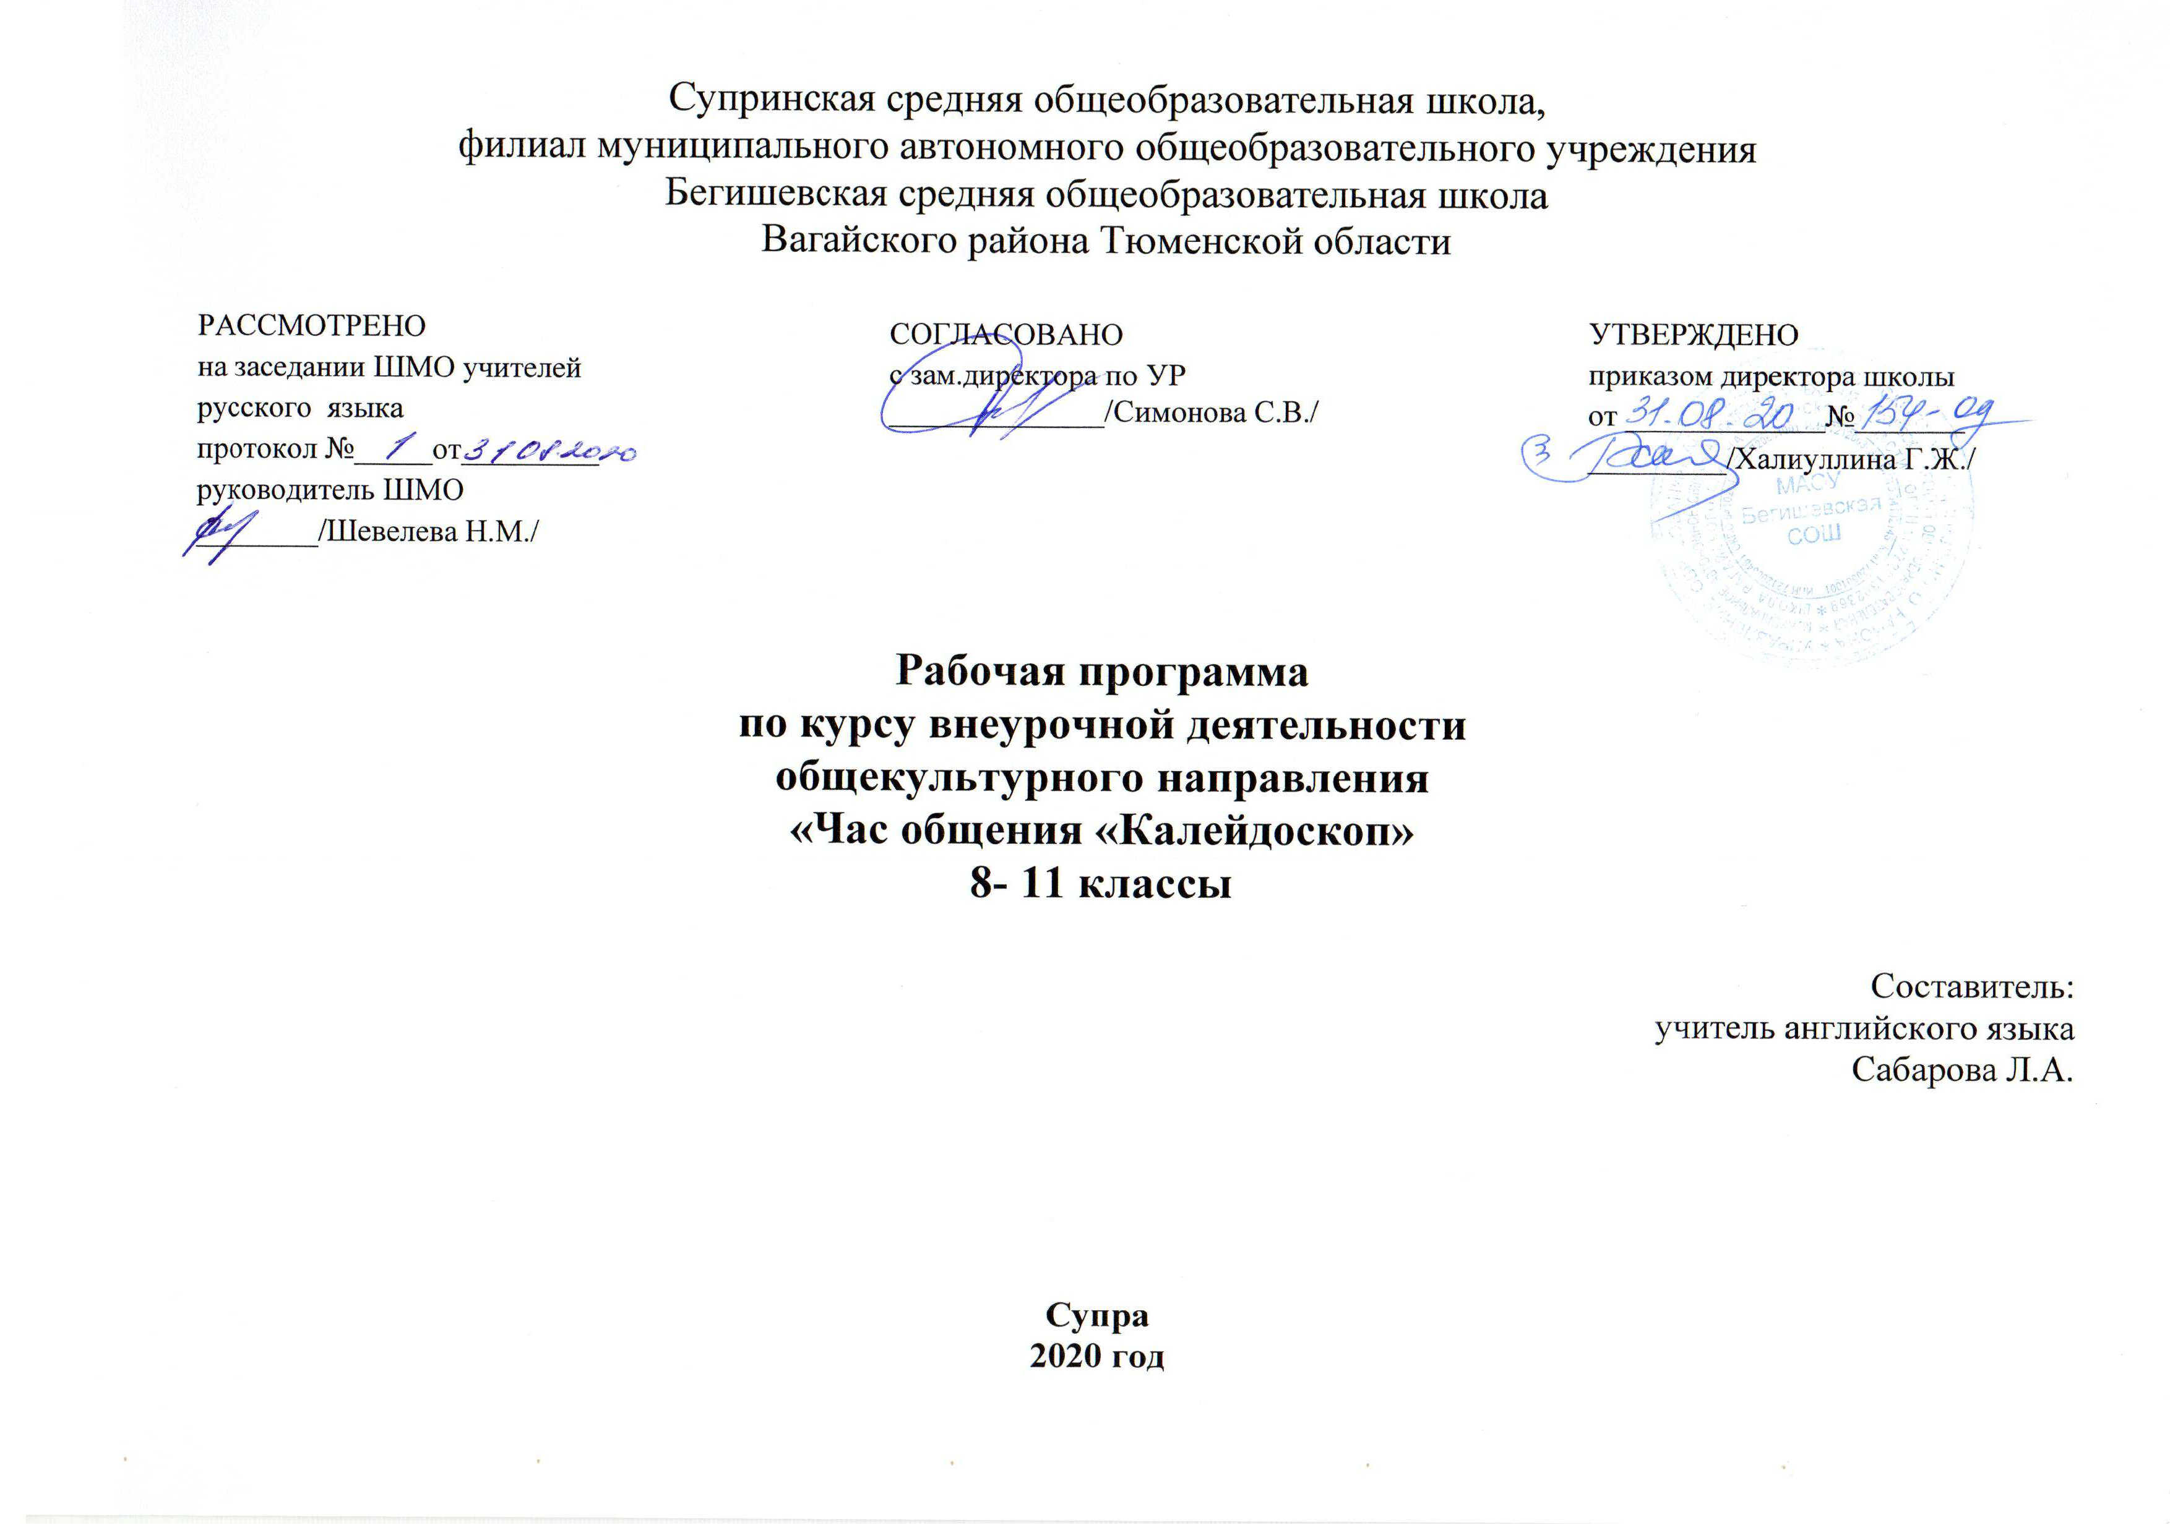
Планируемые результаты освоения курса внеурочной деятельности
Личностными результатами изучения данного курса являются:
развитие любознательности, сообразительности при выполнении разнообразных заданий проблемного и эвристического характера;
развитие внимательности, настойчивости, целеустремленности, умения
преодолевать трудности – качеств весьма важных в практической деятельности любого человека;
воспитание чувства справедливости, ответственности;
развитие самостоятельности суждений, независимости и нестандартности мышления.
Метапредметные результаты
Сравнивать разные приемы действий, выбирать удобные способы для выполнения конкретного задания.
Моделировать в процессе совместного обсуждения алгоритм решения числового кроссворда; использовать его в ходе самостоятельной работы.
Применять изученные способы учебной работы и приёмы вычислений для работы с числовыми головоломками.
Анализировать правила игры. Действовать в соответствии с заданнымиправилами.
Включаться в групповую работу. Участвовать в обсуждении проблемныхвопросов, высказывать собственное мнение и аргументировать его.
Выполнять пробное учебное действие, фиксировать индивидуальное затруднение в пробном действии.
Аргументировать свою позицию в коммуникации, учитывать разные мнения, использовать критерии для обоснования своего суждения.
Сопоставлять полученный (промежуточный, итоговый) результат с заданным условием.
Контролировать свою деятельность: обнаруживать и исправлять ошибки.
Предметные результаты
Анализировать текст задачи: ориентироваться в тексте, выделять условие и вопрос, данные и искомые числа (величины).
Искать и выбирать необходимую информацию, содержащуюся в тексте, на рисунке или в таблице, для ответа на заданные вопросы.
Моделировать ситуацию.
Использовать соответствующие знаково-символические средства для моделирования ситуации.
Конструировать последовательность «шагов» (алгоритм).
Объяснять (обосновывать) выполняемые и выполненные действия.
Воспроизводить способ решения.
Сопоставлять полученный (промежуточный, итоговый) результат с заданным условием.
Анализировать предложенные варианты решения задачи, выбирать из них верные.
Оценивать предъявленное готовое решение.
Участвовать в учебном диалоге, оценивать процесс поиска и результат решения.
Конструировать несложные задачи.
Составлять фигуры из частей.
Определять место заданной детали в конструкции.
Выявлять закономерности в расположении деталей; составлять детали в соответствии с заданным контуром конструкции.

Содержание программы
Раздел 1. Правила дорожного движения (4 часа)
- Викторина «Культура дорожного движения»
- Беседа «Агрессия на дорогах»
- Классный час-практикум «Оказание первой помощи при ДТП»
- Мастер-класс по изготовлению буклетов «Внимательность на дороге при подготовке к выпускным экзаменам»
Раздел 2. Здоровый образ жизни (4 часа)
- Дискуссия «Здоровые дети в здоровой семье»
- Интеллектуальная игра «Интернет - зависимость»
- Лекторий «Юридическая ответственность за употребление ПАВ»
- Научная лаборатория «В плену иллюзии»
Раздел 3. Питание (4 часа)
- Виртуальный практикум ««Здоровье - это здорово. Режим питания. Где и как мы едим»
- Агитационная акция за здоровое питание «Продукты разные нужны, блюда разные важны. Энергия пищи»
- Классный час- презентация «Организация рационального питания старшеклассников»
- Беседа – дискуссия «Особенности питания подростков во время экзаменов, при интенсивных учебных нагрузках»
Раздел 4. Профориентационная работа (4 часа)
- Проект «Билет в будущее». Знакомство, регистрация на сайте
- Лаборатория успеха «Востребованные профессии 21 века»
- Психологический практикум «Полезные советы выбора профессии»
- Виртуальная экскурсия «Система профессиональных учебных заведений Тюменской области»
Раздел 5. Правовое воспитание (4 часа)
- Классный час - практикум «Уголовная ответственность за незаконное проникновение в жилище»
- Диспут – клуб «Преступления против информационной безопасности»
- Правовой консультант " Совершение преступлений против жизни и здоровья "
- Круглый стол «Преступления против общественного порядка и общественной нравственности»
Раздел 6. Коррупционные правонарушения
- Лекторий «Вместе против коррупции!». Что такое коррупция. Последствия коррупции».
- Беседа «Способы борьбы с коррупцией»
- Классный час – презентация «Мировой опыт борьбы с коррупцией»
- Диспут – клуб «Спасает ли ЕГЭ от коррупции?»
Раздел 7. Подготовка к утренникам, вечерам (14 часов)
- Осенний бал.
- День учителя.
- День матери.
- Новый год.
- День защитника отечества.
- 8 марта – Международный женский день.
- 9 мая – День Победы.
- Творческий концерт.

Формы организации курса внеурочной деятельности
Лекторий, классный час – презентация, игра, диспут – клуб, концерт, классный час – практикум, беседа – дискуссия, виртуальный практикум, викторина.

Тематическое планирование

№ | Наименование раздела и темы | Количество часов
 | Викторина «Культура дорожного движения» | 1
 | Проект «Билет в будущее». Знакомство, регистрация на сайте | 1
 | Классный час - практикум «Уголовная ответственность за незаконное проникновение в жилище» | 1
 | Дискуссия «Здоровые дети в здоровой семье» | 1
 | Подготовка художественного номера ко Дню учителя | 1
 | Виртуальный практикум ««Здоровье - это здорово. Режим питания. Где и как мы едим» | 1
 | Лекторий «Вместе против коррупции!». Что такое коррупция. Последствия коррупции | 1
 | Подготовка художественного номера к осеннему балу | 1
 | Беседа «Агрессия на дорогах» | 1
 | Интеллектуальная игра «Интернет - зависимость»
 | Подготовка художественного номера к Дню матери | 1
 | Агитационная акция за здоровое питание «Продукты разные нужны, блюда разные важны. Энергия пищи» | 1
 | Диспут – клуб «Преступления против информационной безопасности» | 1
 | Торжественная линейка «Мы – граждане России»  Беседа «Способы борьбы с коррупцией» | 1
 | Лаборатория успеха «Востребованные профессии 21 века» | 1
 | Подготовка художественного номера к новогоднему празднику | 1
 | Классный час-практикум «Оказание первой помощи при ДТП» | 1
 | Правовой консультант " Совершение преступлений против жизни и здоровья " | 1
 | Лекторий «Юридическая ответственность за употребление ПАВ» | 1
 | Классный час- презентация «Организация рационального питания старшеклассников» | 1
 | Подготовка художественного номера к Дню защитника Отечества | 1
 | Психологический практикум «Полезные советы выбора профессии» | 1
 | Классный час – презентация «Мировой опыт борьбы с коррупцией» | 1
 | Подготовка художественного номера к празднику 8 Марта | 1
 | Мастер-класс по изготовлению буклетов «Внимательность на дороге при подготовке к выпускным экзаменам» | 1
 | Научная лаборатория «В плену иллюзии» | 1
 | Беседа – дискуссия «Особенности питания подростков во время экзаменов, при интенсивных учебных нагрузках» | 1
 | Виртуальная экскурсия «Система профессиональных учебных заведений Тюменской области» | 1
 | Круглый стол «Преступления против общественного порядка и общественной нравственности» | 1
 | Мастерская победителей «Бессмертный полк» | 1
 | Диспут – клуб «Спасает ли ЕГЭ от коррупции?» | 1
 | Парад Победы | 1
 | Конкурсная программа «Моя семья - команда!»  - Урок доброты «Не нужен клад, когда в семье лад»  - Конкурс сочинений «Я – будущая мама!», «Я – будущий папа!»  - Фудблог «Любимое блюдо моей семьи»  - Акция в социальных сетях «Отдыхаем с семьей» | 1
 | Подготовка к отчетному концерту | 1

